Описание редактора командных файлов.

Данный текстовый редактор включает в себя как стандартные средства (открытие, редактирование, сохранение текстовых файлов), так и ряд средств, специально разработанных для составления командного файла.

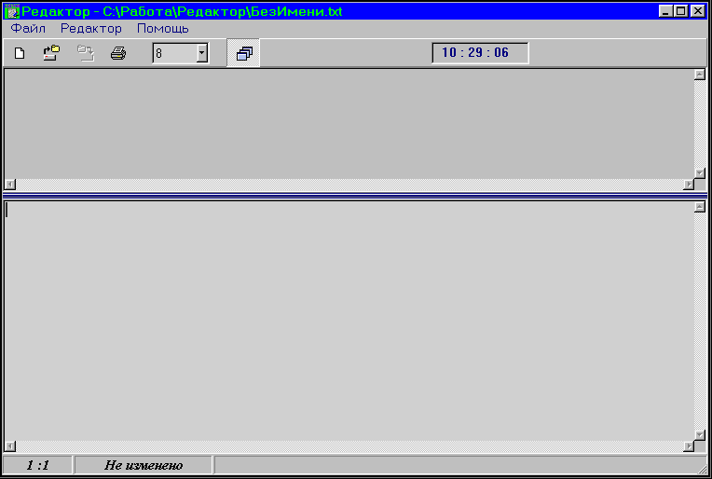
Рисунок 1. Общий вид текстового редактора

Главное окно программы содержит, кроме стандартных элементов (панель управления, меню, строка состояния и т.д.), основное окно редактора (расположено снизу), отображающее набранный текст и доступное для ручного ввода, а также окно текущего набора (расположено сверху), которое недоступно для ручного ввода, а назначение его будет рассмотрено далее. Возможно изменение соотношения вертикальных размеров этих окон (для чего нужно поместить указатель мыши на границу между окнами и перетащить ее, зажав левую кнопку мыши).
Основным режимом работы с редактором является последовательный набор текста командного файла. Для последовательного составления командного файла необходимо выбрать пункт меню Редактор->Последовательный набор, в результате чего на экране появятся два окна: окно «События» и окно «Действия». Эти окна содержат перечень всех возможных в командном файле событий и действий соответственно.

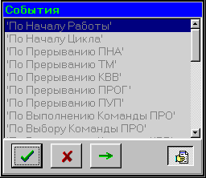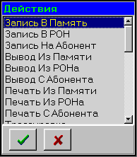
Рисунок 2. Окно «События» Рисунок 3. Окно «Действия»

Левый клик мышью в строке с названием соответствующего события приведет к появлению окна, содержащего возможные параметры для выбранного события. Также это окно содержит две кнопки: и .

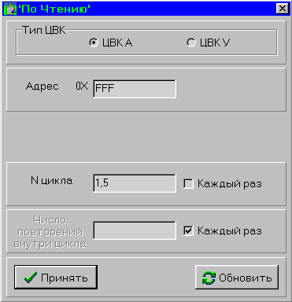
Рисунок 4. Пример окна выбранного события

Нажатие на кнопку приводит к очистке всех полей ввода, а нажатием на кнопку подтверждается ввод выбранного события. При этом, если не все обязательные параметры введены или же какие-либо параметры введены некорректно, курсор переместится в соответствующее поле ввода для коррекции информации. Если же все параметры введены корректно, окно выбранного события закроется, а в окне текущего набора отобразится текст, описывающий выбранное событие, включая признак начала события («#Begin»). Также при этом станет доступен для выбора перечень действий.
Следует отметить, что перемещение между полями ввода, кнопками, флажками и т.д. можно осуществлять как левым кликом мыши, так и нажатиями клавиши <TAB>.
Левый клик мышью в строке с названием соответствующего действия приведет к появлению окна, содержащего возможные параметры для выбранного действия.

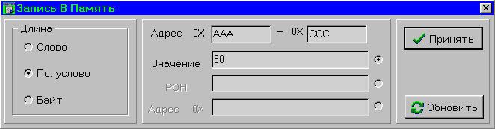
Рисунок 5. Пример окна выбранного действия

Работа с окном выбранного действия полностью аналогична работе с окном выбранного события. Если все параметры введены корректно, окно выбранного действия закроется, а в окне текущего набора добавится текст, описывающий выбранное действие. Процедуру добавления действий в рамках одного события можно повторять многократно.
Когда в окне текущего набора появляется описание события, в окне «События» становится доступной кнопка , при нажатии на которую из окна текущего набора удаляется описание события, а также всех относящихся к нему действий.
Когда в окне текущего набора появляется описание действия, в окне «Действия» становится доступной кнопка , при нажатии на которую из окна текущего набора удаляется описание набранного последним действия.
Когда в окне текущего набора появляется описание события, в окне «События» становится доступной кнопка  , при нажатии на которую описание события и действий дополняется признаком окончания события («#End») и вносится в основное окно редактора, а окно текущего набора очищается. При этом, если кнопка признака печати, расположенная в правом нижнем углу окна «События», находилась в активном состояни (активное состояние – , неактивное состояние – , переключение – левый клик мышью), то описание события дополнится соответствующим признаком («Печать СП»). Для продолжения составления командного файла все вышеописанные действия (начиная с “Левый клик мышью в строке с названием соответствующего события…”) повторяются, причем все введенные описания событий будут располагаться в основном окне редактора последовательно друг за другом.
При необходимости вставить описание события, описание действия или нескольких действий в нужное место командного файла следует пользоваться контекстным меню, которое вызывается правым кликом мышью в основном окне редактора. Также контекстное меню может понадобиться для быстрого свертывания – развертывания окон-инструментов (для облегчения просмотра набранного текста в основном окне редактора), при выполнении стандартных операций редактирования текста (копирование, вставка выделенного фрагмента текста и т.п.) или специальных операций, полезных при редактировании командного файла (автоматическое выделение описания события или действия, копирование выделеного описания события или действия в отдельные буферы, вставка содержимого соответствующих буферов в нужное место командного файла).
При работе с контекстным меню используются следующие зависимости:

- Описание события – фрагмент текста, начинающийся с признака начала события (строка «#Begin») и заканчивающийся признаком окончания события (строка «#End»); строки могут включать в себя ряд пробелов, регистр не учитывается.
- Описание действия – строка, заканчивающаяся символом ‘;’.
- Корректное место вставки события – любая строка текста, не входящая в описание события.
- Корректное место вставки действия – любая строка текста (упрощает редактирование).
- При вставке описания одного или нескольких действий строка, содержащая курсор окажется после вставленного текста.

Чтобы вставить в текст в основном окне редактора новое описание события следует поместить курсор в нужное место текста, вызвать контекстное меню (правый клик мышью) и выбрать пункт Вставить событие. Если курсор находится вне описания события, доступным окажется подменю, в котором следует выбрать пункт Новое. Выбор этого пункта приведет к появлению окна «События», дальнейшая работа с которым описана выше. Чтобы вызвать окно «Действия» необходимо нажать кнопку  .
Чтобы вставить в текст в основном окне редактора новое описание действия следует поместить курсор в нужное место текста, вызвать контекстное меню (правый клик мышью) и выбрать пункт Вставить действие–>Новое. Выбор этого пункта приведет к появлению окна «Действия», дальнейшая работа с которым описана выше.
В некоторых случаях, например, при описании нескольких событий или действий, параметры которых незначительно отличаются друг от друга удобнее не повторять все этапы формирования описания события и действий, а скопировать уже имеющиеся описания и ввести в них необходимые изменения непосредственно в основном окне редактора. Чтобы выполнить это быстро следует поместить курсор внутри описания события (или действия), вызвать контекстное меню (правый клик мышью) и выбрать пункт Выделить событие (или Выделить действие). Если курсор находится внутри описания события (или действия) соответствующий фрагмент текста выделится автоматически, а также станет доступно подменю, пункты которого позволяют произвести необходимые операции с выделенным событием (или действием) – такие как копирование, вырезание, удаление, причем для хранения события, действия и просто фрагмента текста, скопированного средствами стандартного редактора, используются три различных буфера.
Чтобы вставить в текст в основном окне редактора скопированное описание события (или действия) следует поместить курсор в нужное место текста, вызвать контекстное меню (правый клик мышью) и выбрать пункт Вставить событие–>Из буфера (или Вставить действие–>Из буфера).
Операции создания, открытия, сохранения файла и ввода текста с клавиатуры в данном редакторе полностью аналогичны соответствующим операциям обычного текстового редактора. Ряд пунктов меню имеет возможность быстрого доступа через указанные в них сочетания клавиш.Для просмотра сокращенного варианта данного описания следует выбрать пункт меню Помощь–>Описание.

